- Definisi IT

- Apa yang dimaksud dengan teknologi?. Kata teknologi itu sendiri berasal dari kata “technologia” atau bisa juga berasal dari kata “technol”. Makna dari kedua kata tersebut adalah keahlian dan pengetahuan. Sehingga pengertian dari teknologi pada umumnya adalah sebuah keahlian atau hal-hal yang juga berkaitan dengan pengetahuan. Arti kata teknologi ini hanya terbatas pada benda yang memiliki wujud saja seperti misalnya peralatan/mesin Teknologi merupakan sebuah perkembangan perangkat keras (hardware) maupun perangkat lunak (software) yang didasari ilmu pengetahun dengan seiring perkembangan jaman dan didasari kebutuhan pengguna saat ini. Dengan berkembangnya teknologi yang dulu kita mengerjakan sesuatu masih dengan cara manual. Misalnya surat menyurat, membuat laporan keuangan, dan lainya kita masih manual, saat sekarang ini sudah kita nikmati yang dinamakan teknologi surat menyurat bisa melalui pesan singkat atau SMS (Short Message Service), membuat laporan keuangan sudah menggunakan komputer dan aplikasi. (Dalam Artikel Jurnal Yayasan Drestanta Pelita Indonesia, Menurut M Maryono) https://publisher.yayasandpi.or.id/index.php/dpipress/about
- Teknologi Informasi adalah suatu perangkat elektronik yang berfungsi mengolah data sehingga dapat memperoses, menyimpan informasi yang berkualitas,informasi yang relevan, akurat dan tepat Waktu,sehingga dapat digunakan untuk keperluan pribadi,pendidikan,bisnis dan pemerintahan dan merupakan informasi yang strategis untuk pengambilan keputusan (Dalam Jurnal Ilmu Pendidikan, Menurut Baharuddin 2010 : Efendy Rasjid 2020 : Riwayadi 2013) https://digilib.esaunggul.ac.id/public/UEU-Journal-19913-11_1192.pdf
- Teknologi informasi dilihat dari kata penyusunnya adalah teknologi dan informasi. Kata teknologi berasal dari bahasa Yunani, techne yang berarti 'keterampilan' dan logia yang berarti 'informasi'. Menurut Rusman, teknologi dalam arti sempit mengacu pada benda-benda yang digunakan untuk bekerja dengan aktivitas manusia, seperti mesin, perangkat, atau peralatan. Kata teknologi menunjukkan pergantian peristiwa dan penggunaan peralatan atau kerangka kerja yang berbeda untuk menangani masalah yang dilihat oleh orang-orang dalam kehidupan sehari-hari, Menurut Azmi, Teknologi informasi adalah data yang dikelola ke dalam struktur yang lebih penting bagi penerima dan penting dalam memutuskan sesuatu, bagi masa mendatang. 1 Sesuai McKeown inovasi data mengacu pada semua jenis inovasi yang digunakan untuk membuat, menyimpan, menyesuaikan, dan melibatkan data dalam keseluruhan strukturnya. Penilaian serupa juga diutarakan oleh Williams dan Saywer bahwa inovasi data adalah struktur umum yang menggambarkan setiap inovasi yang menciptakan, mengontrol, menyimpan, menyampaikan, dan meneruskan (Dalam Jurnal Kadir, Abdul, dan Tri Wahyuni., "Pengenalan Teknologi Informasi")
http://repository.uinfasbengkulu.ac.id/2256/2/BAB%20I.pdf
- Teknologi informasi dapat memberikan kesempatan dan mendukung perusahaan untuk mampu lebih berkompetensi dalam era globalisasi. Teknologi muncul sebagai akibat semakin maraknya globalisasi dalam kehidupan organisasi. (Menurut Rintho, Dalam Jurnal UNIKOM Definisi Teknologi Informasi) http://repositori.unsil.ac.id/6408/6/7.%20BAB%202.pdf
- “Teknologi Informasi adalah suatu teknologi yang digunakan untuk mengolah data, termasuk memproses, mendapatkan, menyusun, menyimpan, memanipulasi data dalam berbagai cara untuk menghasilkan informasi yang berkualitas, yaitu informasi yang relevan, akurat, dan tepat waktu, yang digunakan untuk keperluan pribadi, bisnis, dan pemerintahan dan merupakan informasi yang strategis untuk pengambilan keputusan”. (Menurut Kadir 2018)
https://elibrary.unikom.ac.id/id/eprint/3692/8/UNIKOM_Nidisa%20Utami_13.BAB%20II%20Kajian%20Pustaka,%20Kerangka%20Pemikiran%20dan%20Hipotesis.pdf

- 10 CONTOH PEMANFAATAN IT

- Sebagai Website yang bisa diakses seluruh dunia
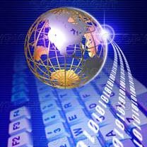
Disingkat sebagai WWW, World Wide Web telah mengubah dunia menjadi jejaring sosial yang luas. Itu karena, segala macam informasi tersedia di internet secara luas dari seluruh dunia. Manfaat teknologi informasi ini tidak hanya membuat kita bisa membaca berita tanpa harus membeli koran terlebih dahulu, kita juga bisa belajar banyak hal, termasuk belajar pemrograman dari internet. Ini karena dengan teknologi informasi, semua orang di seluruh dunia tidak hanya bisa mengakses, namun juga berbagi pengetahuan dan keterampilan, dengan menuliskannya dalam bentuk artikel di website, maupun video tutorial yang diunggah di layanan streaming seperti YouTube.
- Munculnya jenis pekerjaan baru
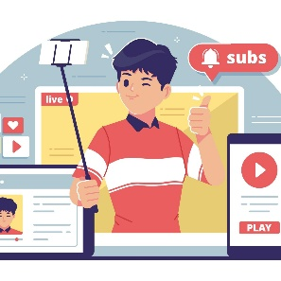
Manfaat teknologi informasi juga menyediakan jenis lapangan kerja baru. Dengan berkembangnya teknologi informasi, maka semakin banyak perusahaan yang membutuhkan tenaga kerja yang ahli di bidang ini. Mungkin orang-orang di generasi sebelumnya merasa asing dengan pekerjaan seperti Digital Marketing, UI/UX Writer, Content Creator, Programmer dan sebagainya.
- Menghemat waktu Bekerja
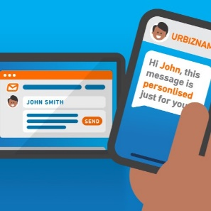
Sebelum adanya teknologi informasi sekarang ini, bisa dibayangkan berapa banyak waktu yang diperlukan untuk mengirimkan pesan untuk orang lain di luar kota. Kita harus menulis surat, memasukkannya ke dalam amplop, menempelinya dengan perangko, lalu pergi ke bis surat atau kantor pos untuk mengirimkannya ke alamat tujuan.
Butuh proses panjang dan waktu yang dihabiskan untuk mengirimkan sebuah pesan kepada teman atau keluarga yang berada di tempat yang jauh. Dengan perkembangan teknologi seperti sekarang, kita bisa merasakan manfaat teknologi informasi yang memungkinkan kita menghemat waktu.
Sekarang dengan adanya WhatsApp, surel, dan aplikasi perpesanan lainnya, kita bisa mengirimkan pesan dalam hitungan detik. Tidak hanya mengirimkan pesan, kita juga bisa mengirimkan sejumlah berkas secara singkat.

- Hiburan

Musik yang kita dengarkan, film yang kita tonton, saluran podcast yang kita simak sambil bekerja, itu adalah sejumlah manfaat teknologi informasi dari segi hiburan. Yang menarik dari manfaat teknologi informasi yang satu ini, kita bisa memilih jenis hiburan apa yang ingin kita nikmati.
- Komunikasi
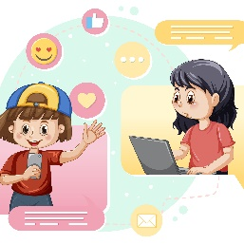
Teknologi modern telah menggantikan teknologi lama, itu fakta. Puluhan tahun yang lalu surat masih merupakan bentuk komunikasi yang paling umum, tetapi sekarang tidak ada yang akan berpikir untuk menulis surat. Selain karena membutuhkan waktu yang lama, Anda tidak bisa bertatap muka seperti yang bisa Anda lakukan dalam sebuah panggilan video.
- Hemat Biaya

Beberapa tujuan utama perkembangan teknologi adalah penghematan. Berkat teknologi, orang-orang melihat efisiensi biaya akhir-akhir ini. Peralatan dengan nilai seperti itu tersedia dengan harga yang jauh lebih rendah yang tidak dapat kita bayangkan. Paling sering, ada persaingan antara dua atau lebih industri yang mengarah ke harga yang lebih rendah.
- Metode Belajar Baru

Anda dapat mengembangkan keterampilan mengajar Anda dan menggabungkan pendekatan penelitian yang akan memberikan inspirasi kepada siswa Anda. Sebagian besar aplikasi dan perangkat elektronik diterapkan untuk membantu mendidik siswa. Seseorang dapat dibuat kagum dengan contoh kalkulator yang paling sederhana. Solusinya hadir hanya dengan satu klik, dengan beberapa perhitungan dan operasi biner yang berbeda.
- Memberdayakan Penyandang Disabilitas
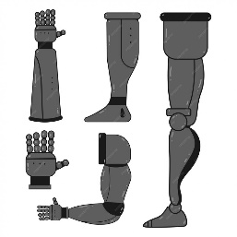
Saat ini ilmu pengetahuan dan teknologi modern telah membuat hampir segalanya menjadi mungkin. Baru-baru ini, ditemukan brail yang beroperasi pada pulsa elektronik. Kaki palsu, tongkat pintar telah memudahkan penyandang disabilitas untuk melakukan apa yang kebanyakan orang bisa lakukan.

- Globalisasi
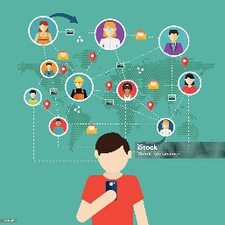
Manfaat teknologi informasi telah menghilangkan hambatan fisik antarnegara. Munculnya media sosial telah mendorong komunikasi, dan penggunaan Facebook, Twitter dan banyak platform jejaring sosial lainnya telah memungkinkan orang dengan beragam budaya untuk terhubung satu sama lain.
- Transaksi yang Mudah
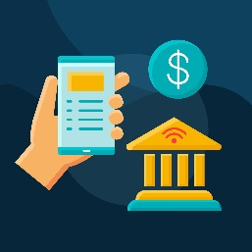
Tidak ada yang pernah membayangkan, kurang dari satu dekade yang lalu, bahwa mereka akan membayar dalam bitcoin daripada dolar. Berkat kegunaannya, Cryptocurrency baru-baru ini menjadi viral. Sekarang tidak ada yang harus mengantre hanya untuk membayar tagihan listrik. Segala bentuk tagihan sekarang bisa dibayarkan hanya dengan mengoperasikan smartphone.

- 10 Contoh Implementasi IT

- Ojek Online
Berkat adanya ojek online adalah salah satu contoh paling mencolok dalam dunia transformasi digital di Indonesia. Didirikan sebagai layanan ojek online, Beberapa aplikasi ojek online telah tumbuh menjadi ekosistem layanan yang luas, termasuk taksi online, pengiriman makanan, kurir barang, layanan keuangan, hingga pendidikan. Dengan aplikasi yang inovatif, dengan bermodalkan smartphone dan sistemnya telah membuat memesan ojek online, taksi online, dsb. dari rumah.
- E-Commerce
Dengan adanya banyak aplikasi E-Commerce telah mengubah cara belanja sebagian banyak orang hanya dengan menggunakan smartphone.
- Pendidikan
Didalam dunia pendidikan yang sudah memasuki era digital, orang orang bisa mendapatkan banyak ilmu tak hanya dari sekolah, melainkan dari video video di YouTube, banyak juga informasi yang tertera di Search Engine.
- Email
Dalam dunia surat menyurat pun sekarang sudah sangan mudah, bermodalkan alamat email, mengirim surat zaman sekarang sudah effortless dibandingkan zaman dahulu.
- Penyimpanan Data
Di zaman yang sudah serba digital, menyimpan data pun tidak selalu data fisik melainkan bisa juga data digital yang biasanya orang memakai Hard Disk Drive (HDD)
Atau yang lebih inovatif dan efisien menggunakan Solid State Drive (SSD).
- Smartphone
Perubahan handphone zaman dulu pun sangat pesat, dari yang harus menggunakan tombol fisik dan ukuran yang tebal, zaman sekarang sudah menggunakan layer sentuh, ukuran yang semakin tipis, dan berjuta teknologi yang lebih baik dalam sistemnya.

- Laptop/Komputer
Komputer zaman dahulu pun sangat jauh berbeda dengan komputer/desktop zaman sekarang, banyak sekali teknologi komputer yang disederhanakan menjadi laptop, yang lebih ringan dan tipis.
- Video Conference
Video conference mengubah cara kita melakukan pertemuan, video conference memungkinkan jarak jauh, mengurangi biaya perjalanan, meningkatkan efisiensi.
- Wireless Network
Dengan pemanfaatan jaringan wireless, zaman era teknologi ini tidak perlu membutuhkan kabel untuk mendapatkan internet, bahkan termasuk mengisi daya pun beberapa merk handphone atau alat elektronik lainnya hanya membutuhkan kontak fisik saja tanpa harus dicolok dengan kabel charger secara langsung.
- Kamera Digital
Kamera digital mengganti kan film,memungkinkan pengambilan gambar instan, pengeditan digital dan penyimpanan digital hal ini mengubah cara kita menangkap dan berbagi momen.

Daftar Pustaka
https://nitaadiyati.wordpress.com/2015/01/13/manfaat-internet-bagi-pelajar-dan-dunia-pendidikan/
https://malangpariwara.com/2023/09/21/keuntungan-dan-tantangan-menjadi-content-creator-sudah-siap/
https://www.bulksms.com/products/web-to-sms.htm
https://www.alamy.com/husband-and-pregnant-wife-spend-time-together-at-home-interior-vector-illustration-cartoon-woman-in-headphones-listening-to-music-man-sitting-on-living-room-floor-with-laptop-happy-family-concept-image448416185.html?imageid=A15953EF-EF6C-42C2-8FCC-87F784344BBB&p=1324479&pn=1&searchId=e0a4b38c84aa6ed0defd8943fa04aef2&searchtype=0
https://www.freepik.com/free-photos-vectors/communication-cartoon
https://www.123rf.com/photo_123469486_electronics-store-sale-cartoon-vector-illustration-affordable-prices-for-modern-gadgets-special.html
https://www.vecteezy.com/vector-art/2391040-online-learning-concept-with-cartoon-character
https://www.freepik.com/premium-vector/robot-hands-legs-cartoon-set-isolated-white-background-prosthetics-concept-illustration_8659871.htm
https://www.istockphoto.com/id/vektor/kartun-manusia-yang-terhubung-dengan-orang-orang-di-seluruh-dunia-gm467111394-60374926
https://www.vecteezy.com/vector-art/7145751-online-and-internet-banking-flat-concept-vector-icon-e-payment-cartoon-color-illustrations-set-mobile-money-transfer-e-wallet-financial-transaction-e-banking-isolated-graphic-design-element

Kontribusi Kelompok

Nayunda Krisna Abi Pasya (4524210077) : Mencari dan memberikan contoh contoh pemanfaan IT di kehidupan sehari hari
Muhammad Farel Putra Hermawan (4524210113) : Mencari dan meneliti implementasi IT yang sudah berkembang
Rezka Talia Schalsabila (4524210119) : Mencari dan menelaah sumber sumber yang melandaskan definisi IT

